**上海市第六人民医院通用板式家具2采购项目**

**一、基本内容**

1.项目背景：本项目位于浦东新区环湖西三路222号上海市第六人民医院临港院区内。主要内容为：二期新建科教综合楼、医疗综合楼家具采购，以满足医院日常运行。

2.履约地点：上海市浦东新区环湖西三路222号（院方指定地点）

3.图纸：供应商应根据下列区域的平面图，对涉及空间进行合理的布置与空间规划，使得其满足医护的使用需求。投标文件中需提供详细的家具平面布局图和各区域家具整体效果图。

医疗综合楼10F部分区域：根据平面图，进行合理的家具布置与空间规划，使其满足医护人员的使用需求。

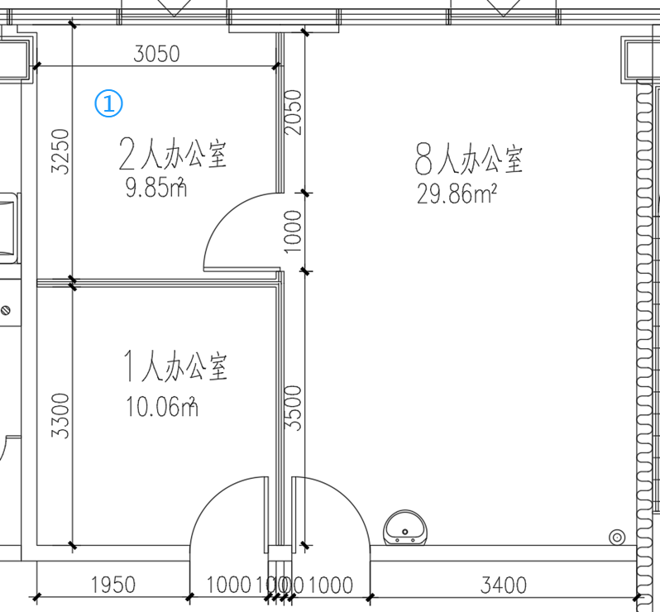

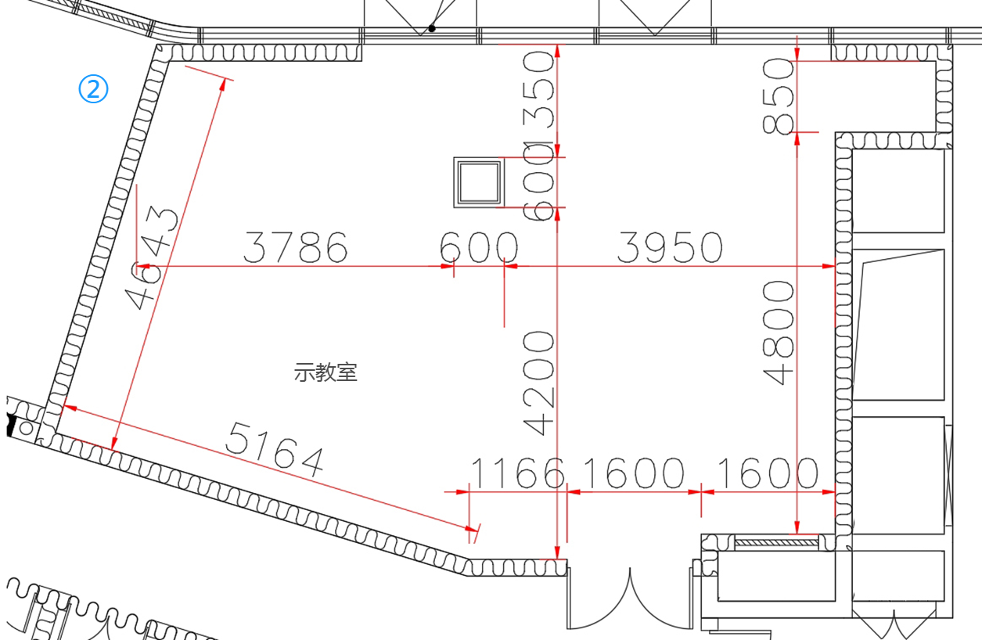

1. 图纸：科研综合楼3F部分区域：根据平面图，进行合理的家具布置与空间规划，使其满足医护人员的使用需求。

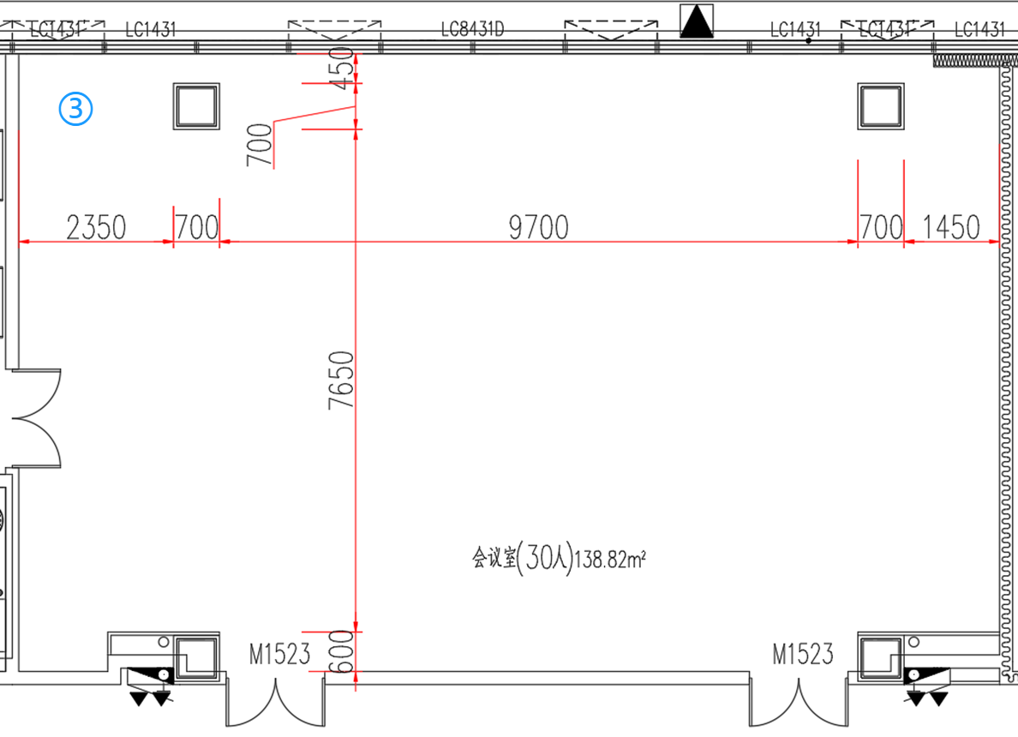

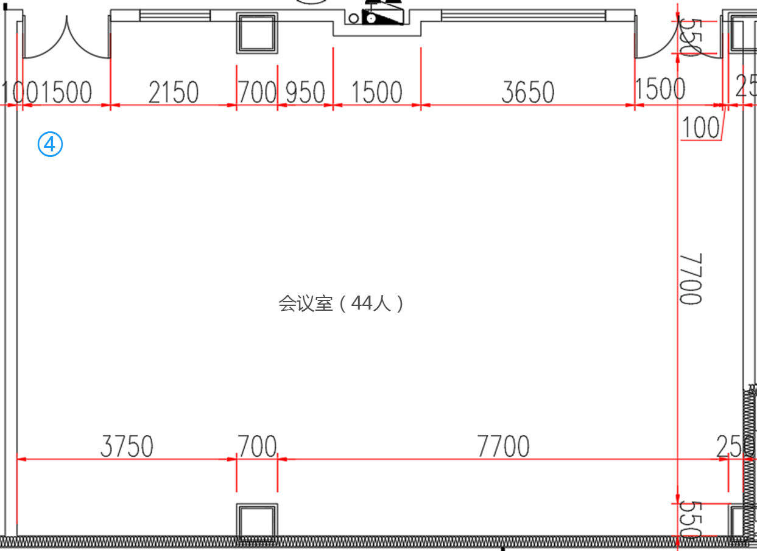

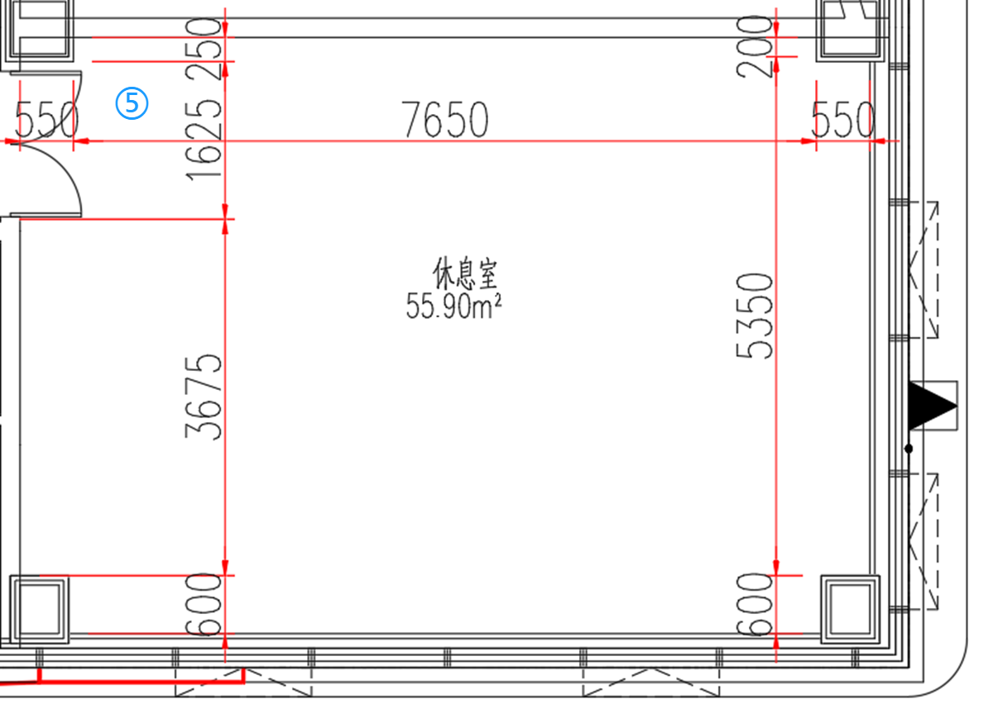 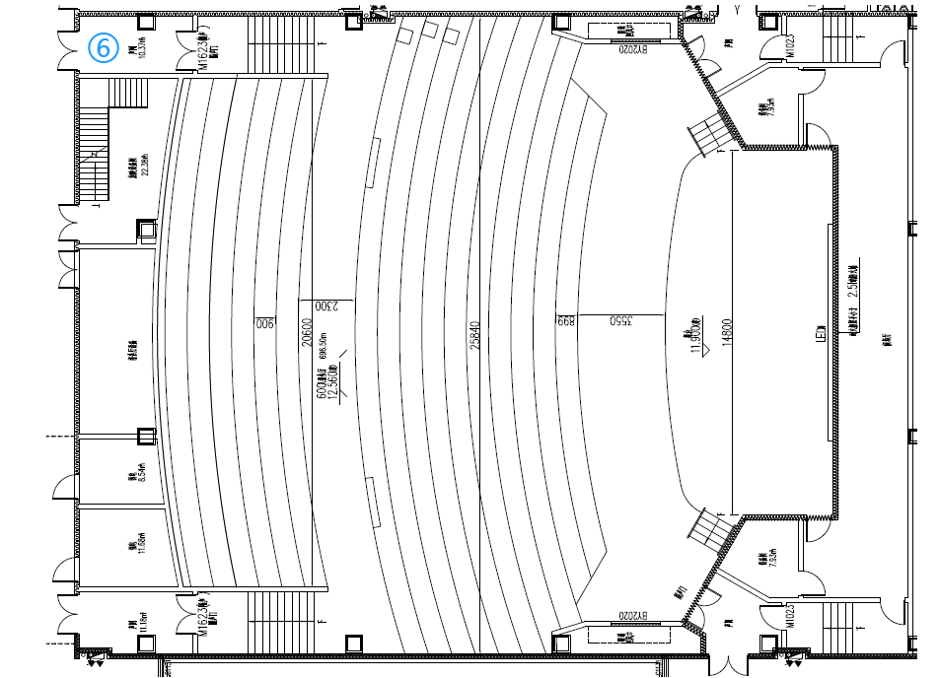

1. 图纸：科研综合楼5F部分区域：根据平面图，进行合理的家具布置与空间规划，使其满足医护人员的使用需求。

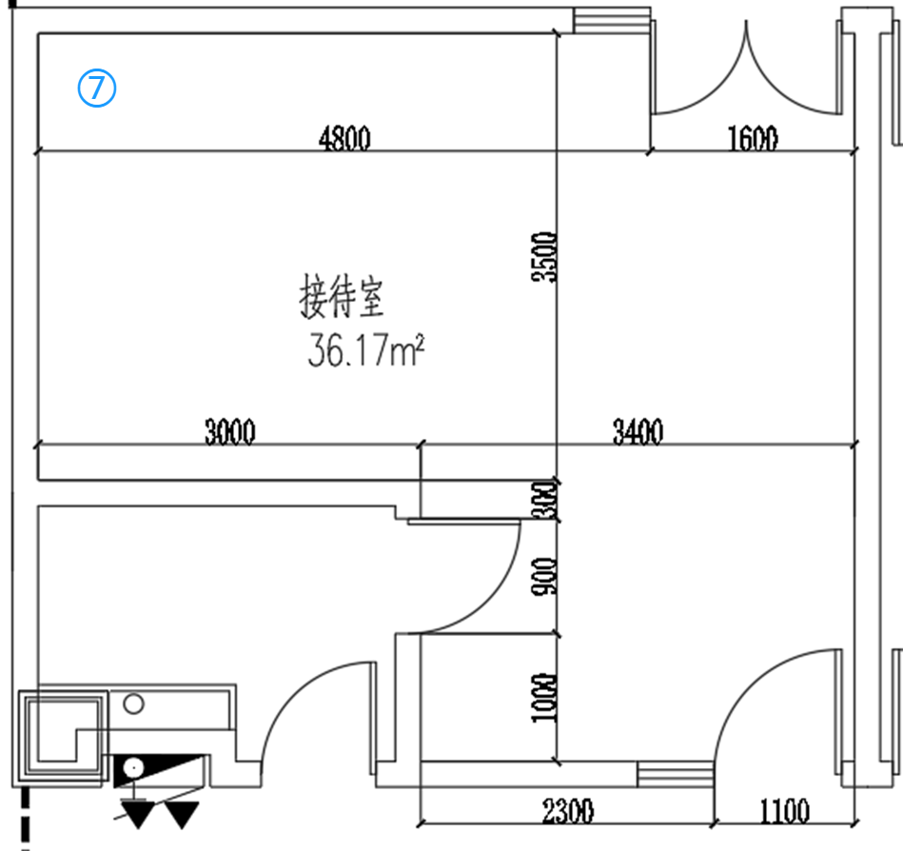

1. **需执行的国家相关标准、行业标准或其他标准、规范强制性标准**

|  |  |  |
| --- | --- | --- |
| **国家标准** | **分类** | **标准名称** |
| **家具实体** | GB 24820《实验室家具通用技术条件》 |
| GB/T 3325《金属家具通用技术条件》 |
| GB/T 35607《绿色产品评价 家具》 |
| GB/T3324《木家具通用技术条件》 |
| GB 18583 《室内装饰装修材料 胶粘剂中有害物质限量》 |
| GB 6566《建筑材料放射性核素限量》 |
| GB 18584《室内装饰装修材料木家具中有害物质限量》 |
| **材料** | GB 18580《室内装饰装修材料人造板及其制品中甲醛释放限量》 |
| GB/T 7911《热固性树脂浸渍纸高压装饰层积板（HPL）》 |
| GB/T 28995《人造板饰面专用纸》 |
| GB/T 1741《漆膜耐霉菌性测定法》 |
| GB/T 21604《化学品 急性皮肤刺激性/腐蚀性试验方法》 |
| GB/T 10125 人造气氛腐蚀试验 盐雾试验 |
| GB/T 39600人造板及其制品甲醛释放量分级 |
| GB/T 17657《人造板及饰面人造板理化性能试验方法》 |
| **性能** | GB/T 6739《色漆和清漆 铅笔法测定漆膜硬度》 |
| GB/T 9286《色漆和清漆 划格实验》的标准 |
| GB/T 2423.51《混合气体腐蚀试验方法》 |
| GB/T 2423.34《环境试验》 |
| LY/T 3236《人造板及其制品气味分级及其评价方法》 |
| GB/T 11170《不锈钢 多元素含量的测定火花放电原子发射光谱法(常规法)》 |
| GB 18581《室内装饰装修材料溶剂型木器涂料中有害物质限量》 |
| GB 18583《室内装饰装修材料胶黏剂中有害物质限量》 |
| **有害物质** | HG/T 2006《热固性和热塑性粉末涂料》 |
| QB/T 4371《家具抗菌性能的评价》 |
| QB/T 2454《家具五金 抽屉导轨》 |
| QB/T 2189（2017）家具五金杯状暗铰链 |
| QB/T 4463 《家具用封边条技术》 |
| QB/T 3826《轻工产品金属镀层和化学处理层的中性盐雾试验》 |
| JC/T 908《人造石》 |
| **行业标准** |  | GB/T 29899-2024《人造板及其制品中挥发性有机化合物释放量试验方法 小型释放舱法》 |
| JB/T 7901《 金属材料实验室均匀腐蚀全浸试验方法》 |

注：上述标准的修订最新版适用于本需求标准。如有未特别注明需执行的国家相关标准或者其他标准、规范，则统一执行最新标准、规范。**若上述标准与现行标准冲突，均以现行的最新标准为准。**

**三、采购品目分类、参考样式、规格、基本组成、质量标准等要求**

|  |  |  |  |  |  |  |  |  |  |
| --- | --- | --- | --- | --- | --- | --- | --- | --- | --- |
| 序号 | 品目 | 基本分类 | 参考图样 | 规格参数 | 需求数量 | 单位 | 基本组成 | 基本材质 | 工艺质量标准 |
| 1 | 办公桌A | 人造板类家具 |  | 1200\*600\*750 | 288 | 张 | 台面、桌架 | 桌面面材：三聚氰胺板 封边：ABS封边 桌架：优质钢管 涂饰：静电喷涂粉末 | 1、桌面采用三聚氰胺板，刨花板基材。 2、采用优质封边条。 3、环保封边胶。  4、桌架：采用冷轧钢管，50\*50mm的矩管，壁厚≥2mm，经过激光切管机加工，经10道防锈前处理。表面静电喷涂粉末。 5、整体钢框架无明显焊点，桌下两根30\*50 mm （厚度≥2mm）的横梁。 |
| 2 | 台面挡板 | 人造板类家具 |  | 1000\*350\*28 | 77 | 块 | 本体、底座 | 本体：刨花板外覆面料  底座：铝合金 | 采用木制外家具布，无胶水工艺。桌屏下方采用铝合金底座，底座可安装插座。 |
| 3 | 办公桌A（四人位） | 人造板类家具 |  | 2400\*1200\*750 | 18 | 组 | 台面、桌架 、柜体 | 台面：三聚氰胺板  基材：刨花板  桌架：冷轧钢管  柜体：三聚氰胺板 | 1、桌面采用三聚氰胺饰面，基材刨花板（甲醛释放量≤0.025mg/m³），环保封边胶，ABS封边带。桌架：采用冷轧钢管，50\*50mm的矩管，壁厚≥2mm，静电喷涂粉末。 2、采用木制外家具布，无胶水工艺。桌屏下方采用铝合金底座，底座可安装插座。 |
| 4 | 办公桌B | 人造板类家具 |  | 宽度1500/1600\*主桌深度700/侧柜深度500mm\*高度750mm | 41 | 张 | 台面、桌架 、柜体 | 台面：三聚氰胺板  基材：刨花板  桌架：冷轧钢管  柜体：三聚氰胺板 | 1、办公桌材质： 1）台面采用三聚氰胺饰面，基材刨花板（甲醛释放量≤0.025mg/m³），环保封边胶，ABS封边带。 2）优质品牌封边条； 3）环保封边胶 ；  4）桌架：采用冷轧钢管，30\*60mm的矩管，壁厚≥2mm，经过激光切管机加工，。 5）整体钢框架无明显焊点，桌下一根横梁，采用30\*60mm矩管，壁厚≥2mm 6）结构：台面配置钢制阻尼翻盖，桌面采用悬浮式结构，与桌架挑空10mm，连接时采用螺母预埋的方式，无任何外露金属连接件，保证整体外观美观且可反复拆卸，增加家具使用寿命；桌脚与横梁采用上下卡扣式铝铸连接件，连接处外观无任何焊点，单片连接件外径≥W1200mm\*D65mm（±2mm）；钢脚带调整脚，可调整地面不平带来的桌面倾斜问题，更美观实用。配置集成线槽。 2、侧柜材质： 1）柜体：采用三聚氰胺板饰面。 2）优质品牌封边条，环保封边胶。 3）侧柜由一个3抽柜（钢制抽屉）、2个木制单开门柜组成。  4）优质品牌三节导轨。 5）内嵌式铝合金型材表面喷涂处理免拉手。 |
| 5 | 组合办公桌 | 人造板类家具 |  | 宽度主桌1600/侧柜3000\*主桌深度700/侧柜深度450mm\*桌面高度750mm/组合柜高度2000mm | 9 | 组 | 主桌、衣柜、吊柜、文件柜 | 主桌桌面：三聚氰胺板  衣柜、吊柜、文件柜柜体：三聚氰胺板  文件柜柜门：三聚氰胺板及铝框玻璃门  桌架：冷轧钢管 | 1、办公桌材质：  1）台面采用三聚氰胺饰面，基材刨花板（甲醛释放量≤0.025mg/m³），环保封边胶，ABS封边带。。  2）优质品牌封边条。  3）环保封边胶  4）桌架：外侧脚为直径50 mm的圆柱，圆柱壁厚≥1.5 mm，下配圆盘，圆盘直径300mm，厚度≥8 mm。内侧脚采用直径50 mm的圆柱，圆柱壁厚≥1.5 mm。横梁尺寸30\*60 mm ，厚度≥2mm。 2、衣柜、吊柜、文件柜要求：  1）柜体及木制门板：采用三聚氰胺板饰面，刨花板基材；ABS封边带、环保封边胶。  2）文件柜上部分用铝框玻璃门（门高≥1100mm）：铝合金框，表面深灰色静电粉末喷涂，上下框宽度6mm-8mm，左右框宽度45mm-50mm，上下框与左右框采用90°拼接（非45°拼接），拼接处不外露铝本色，铝框门厚度≥20mm（含拉手厚度≥30mm），一体式铝型材拉手与门板等高，圆弧铣型拉手孔W100mm\*D10mm（±3mm），铣型深度4mm，采用3mm的透明灰玻；文件柜下部分用木制开门，铝合金型材表面喷涂处理免拉手（钛金灰色）。  3）整体包含500\*450\*2000mm木制单开门衣柜\*1台（内部配置表面喷涂铝合金挂衣杆一根，层板2块）；1300\*300\*450mm吊柜（底板配置灯带一根）\*1台；900\*450\*2000mm上铝框玻璃下木制开门文件柜（上下各配置两块层板）\*1台；450\*450\*2000mm上铝框玻璃下木制开门文件柜（上下各配置两块层板）\*1台。  4）液压缓冲阻尼铰链。 |
| 6 | 屏风办公桌 | 钢木家具 |  | 1500\*600\*750/1200 | 84 | 组 | 台面、屏风、活动柜 | 1）台面：三聚氰胺板 2）屏风：钢制框架 3）活动柜：冷轧钢板，静电喷涂粉末 | 1、材质： 1）屏风：厚度40mm屏风款式，为全钢制框架挂板式屏风（框架内无任何其他填充物），收边盖铝材壁厚≥0.5mm。屏风内部框架采用全钢框架组合，保证屏风的强度、安全性及拆卸重组灵活性，框架采用壁厚≥1.5mm的30mm\*20mm矩管，经激光切割加工后焊接成型，框架采用对接螺丝连接；屏风钢制面板采用国家标准一级冷轧钢板，裸钢板厚≥0.8mm，硬度≥H。 2）台面采用三聚氰胺板饰面，厚度25mm。 3）优质品牌封边条。 4）环保封边胶。  5）屏风面板采用钢制喷涂面板。 2、活动柜材质： 1）优质品牌冷轧钢板，厚度≥0.7mm，折弯成型，喷涂粉末。 |
| 7 | L型屏风办公桌 | 钢木家具 |  | 1500\*600/1500\*450\*750/1200 | 23 | 组 | 台面、屏风、活动柜 | 1）台面：三聚氰胺板 2）屏风：钢制框架 3）活动柜：冷轧钢板，静电喷涂粉末 | 1、材质： 1）屏风：厚度40mm屏风款式，为全钢制框架挂板式屏风（框架内无任何其他填充物），收边盖铝材壁厚≥0.5mm。屏风内部框架采用全钢框架组合，保证屏风的强度、安全性及拆卸重组灵活性，框架采用壁厚≥1.5mm的30mm\*20mm矩管，经激光切割加工后焊接成型，框架采用对接螺丝连接；屏风钢制面板采用国家标准一级冷轧钢板，裸钢板厚≥0.8mm，硬度≥H。 2）台面采用三聚氰胺板饰面，厚度25mm。 3）优质品牌封边条。 4）环保封边胶。  5）屏风面板采用钢制喷涂面板。 2、活动柜材质： 1）优质品牌冷轧钢板，厚度≥0.7mm，折弯成型，喷涂粉末。 |
| 8 | 屏风隔断 | 钢木家具 |  | D40mm | 17 | 平方米 | 框架、面板 | 框架：钢制方管 面板：冷轧钢板 | 1、材质： 1）屏风：厚度40mm屏风款式，为全钢制框架挂板式屏风（框架内无任何其他填充物），收边盖铝材壁厚≥0.5mm。屏风内部框架采用全钢框架组合，保证屏风的强度、安全性及拆卸重组灵活性，框架采用壁厚≥1.5mm的30mm\*20mm矩管，经激光切割加工后焊接成型，框架采用对接螺丝连接；屏风钢制面板采用国家标准一级冷轧钢板，裸钢板厚≥0.8mm，硬度≥H。 |
| 9 | 办公桌C | 人造板类家具 |  | 2200\*800/2000\*500\*760 | 2 | 组 | 主桌、侧柜 | 1）主桌、桌脚、侧柜：防火板饰面，刨花板基材。 2）桌架：钢管喷涂。 | 1、办公桌材质： 1）桌面、桌脚采用防火板饰面，优质刨花板基材。 2）优质品牌封边条。 3）环保封边胶，  4）桌架：采用冷轧钢管，30\*60mm的矩管，壁厚≥2mm，经过激光切管机加工，经10道防锈前处理。。静电喷涂粉末（钛金灰色）。 5）整体钢框架无明显焊点，采用30\*60mm矩管，壁厚≥2mm， 6）结构：台面配置钢制阻尼翻盖。配置集成线槽。 2、侧柜材质： 1）柜体：采用防火板饰面。 2）优质品牌封边条，环保封边胶。 3）侧柜由一个2抽柜、1个木制双开门柜及1个木制单开门柜组成。  4）大小抽屉两侧分别采用（H：186mm及86mm）铝合金表面白色喷涂围板，隐藏式轨道。 5）内嵌式铝合金型材表面喷涂处理免拉手（奶白色）。 |
| 10 | 办公桌C | 人造板类家具 |  | 2000\*800/2000\*500\*760 | 2 | 组 | 主桌、侧柜 | 1）主桌、桌脚、侧柜：防火板饰面，刨花板基材。 2）桌架：钢管喷涂。 | 1、办公桌材质： 1）桌面、桌脚采用防火板饰面，优质刨花板基材。 2）优质品牌封边条。 3）环保封边胶，  4）桌架：采用冷轧钢管，30\*60mm的矩管，壁厚≥2mm，经过激光切管机加工，经10道防锈前处理。。静电喷涂粉末（钛金灰色）。 5）整体钢框架无明显焊点，采用30\*60mm矩管，壁厚≥2mm， 6）结构：台面配置钢制阻尼翻盖。配置集成线槽。 2、侧柜材质： 1）柜体：采用防火板饰面。 2）优质品牌封边条，环保封边胶。 3）侧柜由一个2抽柜、1个木制双开门柜及1个木制单开门柜组成。  4）大小抽屉两侧分别采用（H：186mm及86mm）铝合金表面白色喷涂围板，隐藏式轨道。 5）内嵌式铝合金型材表面喷涂处理免拉手（奶白色）。 |
| 11 | 吧台 | 人造板类家具 |  | 1400\*350\*1100 | 21 | 张 | 台面、桌脚 | 台面：三聚氰胺板  桌脚：304不锈钢 | 桌面采用三聚氰胺饰面，基材刨花板（甲醛释放量≤0.025mg/m³），环保封边胶，ABS封边带。，桌下支撑脚为直径50 mm的圆柱，圆柱壁厚≥1.5 mm，下配圆盘，圆盘直径300mm，厚度≥8 mm。横梁尺寸30\*60mm，厚度≥2mm。 |
| 12 | 餐桌A | 人造板类家具 |  | 1400\*700\*750 | 30 | 个 | 台面、桌脚 | 台面：三聚氰胺板  桌脚：钢板 | 1、台面采用三聚氰胺饰面，基材刨花板（甲醛释放量≤0.025mg/m³），环保封边胶，ABS封边带。  2、桌脚底盘采用≥8mm厚钢板，激光切割圆盘脚架表面粉末喷涂。 |
| 13 | 餐桌B | 人造板类家具 |  | 直径800\*H750 | 10 | 个 | 台面、桌脚 | 台面：三聚氰胺板  桌脚：钢板 | 1、台面采用三聚氰胺饰面，基材刨花板（甲醛释放量≤0.025mg/m³），环保封边胶，ABS封边带。  2、桌脚底盘采用≥8mm厚钢板，激光切割圆盘脚架表面粉末喷涂。 |
| 14 | 茶几A（小） | 人造板类家具 |  | 600\*600\*400 | 20 | 个 | 茶几面板、茶几架 | 茶几面板：三聚氰胺板  茶几架：钢板 | 1、茶几面板采用采用三聚氰胺板，厚度均≥18mm；环保封边胶，ABS封边带。  2、茶几架采用304不锈钢茶几架。 |
| 15 | 茶几C(油漆) | 人造板类家具 |  | 600\*680\*600 | 19 | 个 | 茶几面板、茶几架 | 茶几面板：天然木皮、水性环保油漆，基材采用中密度板  茶几架：橡木实木 | 1、茶几面板采用优质≥0.6mm厚天然木皮，中密度板基材，水性环保油漆。  2、茶几架采用橡木实木，水性环保油漆。新中式风格设计。 |
| 16 | 打针台 | 人造类家具 |  | 1500\*600\*800 | 3 | 组 | 柜体、门板、软包、五金 | 柜体：三聚氰胺板  软包：高回弹海绵、聚氨酯皮革  五金：缓冲门铰链、铝合金免拉手 | 1、柜体及门板采用三聚氰胺板，厚度均≥18mm；其中层板采用三聚氰胺板，厚度≥25mm；采用刨花板基材，ABS封边。顶面采用高回弹海绵外覆聚氨酯皮革。  2、五金：  1）优质品牌液压缓冲门铰链及三节导轨。  2）嵌入式铝合金表面喷涂拉手。  3）柜内配置1块活动层板。 |
| 17 | 茶几A（大） | 人造类家具 |  | 1200\*600\*400 | 3 | 个 | 茶几面板、茶几架 | 茶几面板：三聚氰胺板  茶几架：钢板 | 1、茶几面板采用三聚氰胺饰面，基材刨花板（甲醛释放量≤0.025mg/m³），环保封边胶，ABS封边带。。  2、茶几架采用304不锈钢茶几架。 |
| 18 | 洽谈桌 | 人造类家具 |  | 直径600 | 9 | 张 | 台面、桌脚 | 台面：三聚氰胺板  桌脚：钢板 | 1、台面采用三聚氰胺板，厚度均≥25mm；，刨花板基材，环保封边胶，ABS封边带。  2、桌脚底盘采用≥8mm厚钢板，激光切割圆盘脚架表面粉末喷涂。 |
| 19 | 单人诊桌 | 人造板类家具 |  | 主桌宽度1500/侧面宽度\*主桌深度600/侧桌深度500\*750 | 39 | 张 | 台面、桌架、底柜、悬挂机箱 | 桌面面材：三聚氰胺板封边：ABS封边  桌架：优质钢管  涂饰：静电喷涂粉末 | 1、桌面采用三聚氰胺饰面，基材刨花板（甲醛释放量≤0.025mg/m³），环保封边胶，ABS封边带。。  2、采用优质封边条。  3、桌架：外侧脚为直径50 mm的圆柱，圆柱壁厚≥1.5 mm，下配圆盘，圆盘直径300mm，厚度≥8 mm。内侧脚采用直径50 mm的圆柱，圆柱壁厚≥1.5 mm。横梁尺寸30\*60 mm，厚度≥2mm。  4、含钢制底柜及钢制悬挂机箱。  5、可调节水平。 |
| 20 | 会议条桌（油漆） | 人造板类家具 |  | 1600\*500\*760 | 10 | 张 | 桌面、桌架 | 桌面：实木多层板面贴实木木皮，水性油漆  桌脚及前挡板：实木多层板面贴实木木皮，水性油漆 | 1. 桌面及桌架均采用实木多层板，基材面贴实木木皮（木皮厚度≥0.6mm），表面采用水性底漆及面漆，桌面配置走线孔。桌面、桌脚厚度≥25mm。 |
| 21 | 会议桌A（油漆） | 人造板类家具 |  | 10000\*2400\*760 | 1 | 张 | 桌面、桌架 | 桌面：实木多层板面贴实木木皮，水性油漆  桌脚及前挡板：实木多层板面贴实木木皮，水性油漆 | 1、材质： 1）台面厚度≥55mm，双面贴实木多层板基材面贴实木木皮（木皮厚度≥0.6mm），表面采用水性底漆及面漆。  2）桌脚采用整体箱体设计，防止卫生死角，内部预留1台服务器安装空间，（明确空间体积）可根据需求安装升降显示器及话筒，箱体双侧预留检修门。 3）桌面中央配置长条翻盖线槽，不锈钢拉丝工艺，防指纹，易清洁，机械式翻盖，具备任意翻转角度停留功能，翻盖下标配集成电源（标配6个电源、4个网络、4个USB、2个HDMI高清模块）。 |
| 22 | 会议桌A（油漆） | 人造板类家具 |  | 6000\*1800\*750 | 1 | 张 | 桌面、桌架 | 桌面：实木多层板面贴实木木皮，水性油漆  桌脚及前挡板：实木多层板面贴实木木皮，水性油漆 | 1、材质： 1）台面厚度≥36mm，双面贴优质品牌天然实木木皮，木皮厚度≥0.6mm；四周斜切30°，表面采用水性底漆及面漆，“五底三面”工艺。 2）基材采用密度板。  3）桌脚采用橄榄型桌脚，任意脚可上线，隐藏式走线； 4）双面翻盖：规格为宽≥590mm，深≥200mm，表面不锈钢拉丝工艺，防指纹易清洁，机械式翻盖，具备任意翻转角度停留功能，翻盖下标配集成电源（标配3个电源（配开关控制）、1个网络、1个HDMI高清模块）。 |
| 23 | 会议桌A（油漆） | 人造板类家具 |  | 5400\*1800\*750 | 1 | 张 | 桌面、桌架 | 桌面：实木多层板面贴实木木皮，水性油漆  桌脚及前挡板：实木多层板面贴实木木皮，水性油漆 | 1、材质： 1）台面厚度≥36mm，双面贴优质品牌天然实木木皮，木皮厚度≥0.6mm；四周斜切30°，表面采用水性底漆及面漆，“五底三面”工艺。 2）基材采用密度板。  3）桌脚采用橄榄型桌脚，任意脚可上线，隐藏式走线； 4）双面翻盖：规格为宽≥590mm，深≥200mm，表面不锈钢拉丝工艺，防指纹易清洁，机械式翻盖，具备任意翻转角度停留功能，翻盖下标配集成电源（标配3个电源（配开关控制）、1个网络、1个HDMI高清模块）。 |
| 24 | 讲台 | 金属类家具 |  | 670\*465\*760-1145 | 4 | 台 | 金属本体、台面、移动轮 | 台面面材：三聚氰胺板  封边：ABS封边  金属本体：优质冷轧钢板  涂饰：静电喷涂粉末 | 1、材质： 1）台面采用三聚氰胺饰面，基材刨花板（甲醛释放量≤0.025mg/m³），环保封边胶，ABS封边带。。  2、五金： 1）半包围式弧形围板采用≥1.5mm厚的冷轧钢板经激光切割后折弯而成，静电粉末喷涂工艺，围挡正面H450mm，正面高于台面100mm；台面下方带钢制托盘，钢制外径尺寸≥W375\*D345\*H45mm； 2）支撑立柱采用铝合金材质，Φ77mm套Φ70mm； 3）配升降手柄（控制手柄接触部分尺寸≥W60\*D30)； 4）底盘采用冷轧钢板，静电粉末喷涂工艺，厚度≥6mm，配4个Φ65mm活动轮（其中两个刹车轮）  3、功能： 1）台面前方有一个弧形过线孔，最大宽度为40mm-45mm； 2）台面升降高度范围≥670mm-1000mm。 |
| 25 | 讲台（油漆） | 人造板类家具 |  | 550\*550\*1100 | 1 | 台 | 桌面、本体 | 整体均为：实木多层板面贴实木木皮，水性油漆 | 1、材质： 1）实木多层板基材面贴实木木皮（木皮厚度≥0.6mm），表面采用水性底漆及面漆，“五底三面”工艺。 2、优质五金件。  3、内部包含走线功能，外立面安装显示屏。 4、底部包含抽拉式脚踏 |
| 26 | 洽谈桌 | 人造板类家具 |  | D=800\*750 | 11 | 张 | 台面、桌脚 | 台面：三聚氰胺板  桌脚：钢板 | 1、台面采用三聚氰胺饰面，基材刨花板（甲醛释放量≤0.025mg/m³），环保封边胶，ABS封边带。。  2、桌脚底盘采用≥8mm厚钢板，激光切割圆盘脚架表面粉末喷涂。 |
| 27 | 双人诊桌 | 人造板类家具 |  | 主桌宽度1500/侧面宽度\*主桌深度600/侧桌深度500\*750/500\*750 | 22 | 张 | 台面、桌架、底柜、悬挂机箱 | 桌面面材：三聚氰胺板  封边：ABS封边  桌架：优质钢管  涂饰：静电喷涂粉末 | 1、采用三聚氰胺饰面，基材刨花板（甲醛释放量≤0.025mg/m³），环保封边胶，ABS封边带。。  2、采用优质封边条。  3、桌架：外侧脚为直径50 mm的圆柱，圆柱壁厚≥1.5 mm，下配圆盘，圆盘直径300mm，厚度≥8 mm。内侧脚采用直径50 mm的圆柱，圆柱壁厚≥1.5 mm。横梁尺寸30\*60 mm ，厚度≥2mm。  4、含钢制底柜及钢制悬挂机箱。  5、可调节水平。 |
| 28 | 折叠条桌 | 人造板类家具 |  | 1200\*500\*750 | 89 | 组 | 台面、桌架 | 桌面：三聚氰胺板  封边：ABS封边  桌架：优质钢管 | 1、台面采用三聚氰胺饰面，基材刨花板（甲醛释放量≤0.025mg/m³），环保封边胶，ABS封边带。。  2、桌脚采用钢制管材表面粉末喷涂，折叠功能。 |
| 29 | 折叠桌 | 钢木家具 |  | 1200\*500\*750 | 250 | 张 | 台面、桌架 | 桌面：三聚氰胺板  封边：ABS封边  桌架：优质钢管 | 1、台面采用三聚氰胺饰面，基材刨花板（甲醛释放量≤0.025mg/m³），环保封边胶，ABS封边带。。  2、桌脚采用钢制管材表面粉末喷涂，折叠功能。 |
| 30 | 采血台配隔断 | 人造板类家具 |  | 主桌宽度1400\*600/屏风隔断1650/800\*1500(H) | 2 | 组 | 板件 | 桌体、隔板、五金、软包垫 | 隔板、挡板基材：刨花板 隔板、挡板面材：防火板 封边：ABS封边 抽屉：两侧分别采用（H：186mm及86mm）铝合金表面白色喷涂围板，隐藏式轨道。抽屉拉手采用铝合金表面白色喷涂U形嵌入式拉手（扣手空间≥26mm\*16mm） 五金：隐藏式导轨 |
| 31 | 吧椅 | 金属家具 |  | 440\*445\*870 | 42 | 把 | 椅背、椅座、椅脚 | 椅背、椅座：ABS  椅脚：榉木实木 | ABS一体成型椅面，榉木实木与金属结合椅架 |
| 32 | 办公椅A | 椅类 | C:\Users\MAXM\AppData\Local\Temp\tianruoocr\截图_20255709025745.png | 665\*530\*955-1023 | 463 | 把 | 椅背、椅座、扶手、机构、椅脚 | 椅背：优质网布面料  椅座：聚氨酯泡绵外覆布绒面料  机构：优质气压棒 椅脚：尼龙 | 1）椅背：黑色砂纹尼龙框架，椅背标配3D网布；  2）固定扶手，优质高回弹海绵，耐用度高；  3）机构：全黑色，一段式机构（一档锁定）；  4）尼龙五星脚匹配边框及扶手颜色，尼龙椅轮  5）优质气压棒。 |
| 33 | 办公椅C | 椅类 |  | 615\*500\*（930-1000） | 118 | 把 | 椅背、椅座、扶手、机构、椅脚 | 椅背：优质网布面料  椅座：聚氨酯泡绵外覆布绒面料  机构：优质气压棒 椅脚：尼龙 | 1）椅背：黑色砂纹尼龙框架，椅背标配3D网布；  2）固定扶手，优质高回弹海绵，耐用度高；  3）机构：全黑色，一段式机构（一档锁定）；  4）尼龙五星脚匹配边框及扶手颜色，尼龙椅轮  5）优质气压棒。 |
| 34 | 办公椅B | 椅类 |  | 665\*660\*1105-1195 | 48 | 把 | 椅背、椅座、扶手、机构、椅脚 | 椅背：优质网布面料  椅座：聚氨酯泡绵外覆布绒面料  机构：优质气压棒 椅脚：尼龙 | 1）椅背：黑色砂纹尼龙框架，椅背标配3D网布；立体拱形颈枕，可升降，旋转调节；升降软质背托；定型海绵坐垫；  2）固定扶手，优质定型海绵坐垫，耐用度高；  3）机构：三档同步底盘，后仰角度≥120%，3档锁定；  4）尼龙五星脚匹配边框及T型固定扶手，尼龙椅轮  5）优质气压棒。 |
| 35 | 钢架椅 | 其他类家具 |  | 常规 | 789 | 把 | 椅背、椅座、椅架 | 靠背、座：塑料  椅脚：钢管  涂饰：静电喷涂粉末 | 1、椅背、椅座采用塑料加入抗氧化剂（耐黄变）、紫外线吸收剂（抗老化）、玻纤（增加韧性）及色料。  2、钢制椅脚钢架优质钢管制作，表面经7次酸洗、彩磷磷化、高温静电喷涂 |
| 36 | 餐椅 | 椅类 |  | 530\*515\*740 | 52 | 把 | 椅架、软包 | 主体：白蜡木  软包：高回弹海绵外覆聚氨酯皮革 | 1、主体框架选用优质白蜡木实木制作，采用出榫开槽实结构，粘合AB铁胶，表面经多次打磨环保油漆覆盖； 2、软包部分采用高回弹海绵外覆聚氨酯皮革。 |
| 37 | 会议椅A | 椅类 |  | 常规 | 72 | 把 | 椅背、椅座、扶手、机构、椅脚 | 椅背：聚氨酯泡绵外覆超纤皮面料 椅座：聚氨酯泡绵外覆超纤皮面料 机构：优质气压棒 椅脚：铝合金抛光 | 1）椅座、背：聚氨酯泡绵外覆超纤皮面料；  2）扶手：聚氨酯泡绵外覆超纤皮面料；  3）机构：三档同步底盘；  4）铝合金抛光椅脚，尼龙椅轮  5）优质气压棒。 |
| 38 | 会议椅B | 椅类 |  | 常规 | 36 | 把 | 椅背、椅座、扶手、椅架 | 椅背：聚氨酯泡绵外覆聚氨酯皮革面料 椅座：聚氨酯泡绵外覆聚氨酯皮革面料 椅架：电镀工艺 | 1）椅座、背：聚氨酯泡绵外覆聚氨酯皮革；  2）椅架：电镀工艺 |
| 39 | 剧场椅 | 椅类 | C:\Users\MAXM\WeChat Files\wxid_fdxuxvrruv521\FileStorage\Temp\a2cbc992414abb43686dc10b5f87d6d.jpg | 座椅中心距550mm\*闭合时最大外径深度530mm/打开后最大外径深度775mm\*椅背离地高度900mm/扶手离地高度610mm（扶手宽度70mm)/打开后座面离地高度450mm | 594 | 把 | 椅背、椅座、扶手 | 椅背：一体发泡成型海绵、布绒面料 椅座：激光切割高密度海绵、布绒面料 扶手：激光切割高密度海绵、布绒面料 | 背绵采用一体发泡成型海绵，座绵采用激光切割高密度海绵。座内框采用家具专用方管经切割合适尺寸焊接成型，五金框架外钉制厚度为1.3-1.4MM优质实木木芯10-11层多层实木板成型。外背板采用优质高密度中纤板采用电脑数控加工而成，表面五底三面PU油漆。面料可以选择优质麻绒布或优质仿皮。回位功能采用高回复弹簧配合精准力度阻尼器。 |
| 40 | 培训椅A | 椅类 |  | 外径675\*外径615\*高度780mm | 350 | 把 | 椅背、椅座、椅架、扶手 | 椅背：网布面料  椅座：高回弹海绵、布绒面料 椅架：钢管表面喷涂 扶手：PP材料 | 1.椅背尼龙双框结构且带旋转功能，椅背采用网布面料，椅座采用高回弹海绵外覆布绒面料。 2.四轮滑动；靠背可后仰，坐垫可翻转、椅身可折叠。 |
| 41 | 培训椅C | 椅类 |  | 外径675\*外径615\*高度780mm | 30 | 把 | 椅背、椅座、椅架、扶手 | 椅背：网布面料  椅座：高回弹海绵、布绒面料 椅架：钢管表面喷涂 扶手：PP材料 | 1.椅背尼龙双框结构且带旋转功能，椅背采用网布面料，椅座采用高回弹海绵外覆布绒面料。 2.后轮滑动；靠背可后仰，坐垫可翻转、椅身可折叠。 3.扶手宽度≥200mm\*60mm。4.写字板长度外径≥420mm，宽度外径≥270mm，厚度≥20mm。 |
| 42 | 洽谈椅 | 椅类 |  | 500\*500\*450/730 | 24 | 把 | 椅身、椅架 | 椅身：高回弹海绵外覆优质品牌聚氨酯皮革面料  椅架：橡木实木 | 1、材质： 1）椅座及椅背均采用高回弹海绵外覆聚氨酯皮革面料。  2）椅架采用橡木实木制作，表面水性油漆。 |
| 43 | 折叠椅 | 椅类 |  | 450\*470\*450/760 | 79 | 把 | 椅面、椅架 | 椅面：ABS材质  椅架：优质钢管 | ABS一体成型，钢制椅架 |
| 44 | 单人沙发A | 软体类 | C:\Users\MAXM\AppData\Local\Temp\tianruoocr\截图_20254628054647.png | 960W\*960D\*750H | 33 | 张 | 沙发本体、沙发架 | 内部框架：榉木  沙发本体：高回弹海绵、聚氨酯皮革 | 1、材质：  1）内部框架采用榉木纯实木框架，无黑巴，防蛀防虫，熏蒸处理，不易变形，含水率12%－18%，其坚硬沉重。 2）海绵采用高回弹海绵外覆，表面附丝棉，横向三道纵向十三道（单人位纵向五道）高弹松紧带固定。  3）优质品牌聚氨酯皮革面料。 |
| 45 | 单人沙发C | 软体类 |  | 900\*820\*850 | 9 | 张 |
| 46 | 单人沙发B | 软体类 |  | 620\*680\*820 | 27 | 张 |
| 47 | 候诊沙发 | 软包类 |  | 1450\*550\*800 | 60 | 组 |
| 48 | 三人沙发A | 软包类 | C:\Users\MAXM\AppData\Local\Temp\tianruoocr\截图_20254728054735.png | 2230W\*960D\*750H | 25 | 张 |
| 49 | 三人沙发B | 软包类 |  | 2550\*900\*800 | 7 | 张 |
| 50 | 双人沙发B | 软包类 | C:\Users\MAXM\AppData\Local\Temp\tianruoocr\截图_20252628062604.png | 1690W\*850D\*780H | 31 | 张 | 沙发本体、沙发架 | 内部框架：榉木  沙发本体：高回弹海绵、聚氨酯皮革 | 1、材质：  1）内部框架采用榉木纯实木框架，无黑巴，防蛀防虫，熏蒸处理，不易变形，含水率12%－18%，其坚硬沉重。 2）海绵采用高回弹海绵外覆，表面附丝棉，横向三道纵向十三道（单人位纵向五道）高弹松紧带固定。  3）优质品牌聚氨酯皮革面料。采用斜扶手设计。 |
| 51 | 沙发床 | 软包类 |  | 830\*900\*950 | 50 | 张 | 沙发架、海绵、皮面 | 沙发框架：榉木纯实木 海绵：高回弹海绵  皮面：聚氨酯皮革面料 | 1.材质：1.1.内部框架采用榉木纯实木框架，防蛀防虫，熏蒸处理，不易变形，含水率12%－18%，具有中等抗弯曲强度及刚性，断裂强度高，具有极好的抗蒸汽弯曲性能。 1.2.海绵采用高回弹海绵外覆丝棉，聚氨酯皮革面料。 1.3.功能机构为金属框架+防滑脚垫（避免移动噪音），钢板厚度≥4mm厚度板材，钢管采用20\*20管材， 壁厚1.5mm，承重≥150kg。 2. 功能要求：直观简易操作，可一步由沙发转到沙发床；带存储空间；可反复抽拉10万次。 |
| 52 | 异形沙发 | 软包类 |  | 2500\*800\*420/780 | 1 | 组 | 沙发本体、沙发架 | 内部框架：榉木  沙发本体：高回弹海绵、聚氨酯皮革 | 1、材质：  1）内部框架采用榉木纯实木框架，无黑巴，防蛀防虫，熏蒸处理，不易变形，含水率12%－18%，其坚硬沉重。 2）海绵采用高回弹海绵外覆，表面附丝棉，横向三道纵向十三道（单人位纵向五道）高弹松紧带固定。  3）优质品牌聚氨酯皮革面料。 |
| 53 | 三人沙发C | 软包类 |  | 2100\*920\*800 | 4 | 张 | 沙发本体、沙发架 | 内部框架：榉木  沙发本体：高回弹海绵、聚氨酯皮革 | 1、材质：  1）内部框架采用榉木纯实木框架，无黑巴，防蛀防虫，熏蒸处理，不易变形，含水率12%－18%，其坚硬沉重。 2）海绵采用高回弹海绵外覆，表面附丝棉，横向三道纵向十三道（单人位纵向五道）高弹松紧带固定。  3）优质品牌聚氨酯皮革面料。采用斜扶手设计。 |
| 54 | 15门鞋柜 | 金属家具 |  | 900\*400\*1800 | 7 | 组 | 柜体、门板 | 柜体、门板：冷轧钢板表面静电粉末喷涂。 | 1、材质： 1）优质品牌冷轧钢板，厚度≥0.7mm，折弯成型，表面静电粉末喷涂。柜体与门板间色喷涂。边框厚度≤10mm。 2、功能配置： 1）带锁 |
| 55 | 组合柜1 | 人造板类家具 |  | 1400\*450\*2000 | 15 | 组 | 衣柜、文件柜 | 衣柜、文件柜柜体：三聚氰胺板  文件柜柜门：三聚氰胺板及铝框玻璃门 | 衣柜、文件柜要求：  1）柜体及木制门板：采用三聚氰胺板饰面（与桌面颜色一致），刨花板基材；ABS封边带、环保封边胶。  2）文件柜上部分用铝框玻璃门（门高≥1100mm）：隐框工艺，铝合金框，表面深灰色静电粉末喷涂，上下框宽度6mm-8mm，左右框宽度45mm-50mm，上下框与左右框采用90°拼接（非45°拼接），拼接处不外露铝本色，铝框门厚度≥20mm（含拉手厚度≥30mm），一体式铝型材拉手与门板等高，圆弧铣型拉手孔W100mm\*D10mm（±3mm），铣型深度4mm，采用3mm的透明灰玻；文件柜下部分用木制开门，铝合金型材表面喷涂处理免拉手（钛金灰色）。  3）整体包含500\*450\*2000mm木制单开门衣柜\*1台（内部配置表面钛金灰色喷涂铝合金挂衣杆一根，层板2块）；900\*450\*2000mm上铝框玻璃下木制开门文件柜（上下各配置两块层板）\*1台；  4）液压缓冲阻尼铰链。 |
| 56 | 组合柜2 | 人造板类家具 |  | 1900\*450\*2000 | 12 | 组 | 衣柜、文件柜 | 衣柜、文件柜柜体：三聚氰胺板  文件柜柜门：三聚氰胺板及铝框玻璃门 |
| 57 | 组合柜3 | 人造板类家具 |  | 3300\*450\*2000 | 2 | 组 | 衣柜、文件柜 | 衣柜、文件柜柜体：三聚氰胺板  文件柜柜门：三聚氰胺板 | 衣柜、文件柜要求：  1）柜体及木制门板：采用三聚氰胺板饰面（与桌面颜色一致），刨花板基材；ABS封边带、环保封边胶。  2）整体包含900\*450\*2000mm木制开门衣柜\*1台（内部配置表面钛金灰色喷涂铝合金挂衣杆一根，层板2块）；800\*450\*2000mm木制开门文件柜（配置两块层板）\*1台；1600\*450\*2000mm木质组合文件柜一台（其中下柜开门采用铝合金免拉手设计工艺）  4）液压缓冲阻尼铰链。 |
| 58 | 组合柜4 | 人造板类家具 |  | 2900\*450\*2000 | 2 | 组 | 衣柜、文件柜 | 衣柜、文件柜柜体：三聚氰胺板  文件柜柜门：三聚氰胺板 | 衣柜、文件柜要求：  1）柜体及木制门板：采用三聚氰胺板饰面（与桌面颜色一致），刨花板基材；ABS封边带、环保封边胶。  2）整体包含500\*450\*2000mm木制开门衣柜\*1台（内部配置表面钛金灰色喷涂铝合金挂衣杆一根，层板2块）；800\*450\*2000mm木制开门文件柜（配置两块层板）\*1台；1600\*450\*2000mm木质组合文件柜一台（其中下柜开门采用铝合金免拉手设计工艺）  4）液压缓冲阻尼铰链。 |
| 59 | 采血边台 | 人造板类家具 |  | 1000\*450\*650 | 7 | 台 | 柜体、门板 | 柜体：三聚氰胺板 门板：三聚氰胺板 封边：ABS封边 五金：缓冲门铰链 | 1、柜体及门板采用木纹色三聚氰胺板，厚度均≥18mm；其中层板采用木纹色三聚氰胺板，厚度≥25mm；台面采用刨花板基材， ABS封边。  2、五金：  1）优质品牌液压缓冲门铰链。  2）嵌入式铝合金表面喷涂拉手。  3）柜内配置4块活动层板。 |
| 60 | 茶水柜（上柜） | 人造板类家具 |  | L1000\*360\*800 | 18.9 | 延米 | 柜体、门板 | 柜体：三聚氰胺板 门板：三聚氰胺板 封边：ABS封边 五金：缓冲门铰链 | 1、柜体及门板采用木纹色三聚氰胺板，厚度均≥18mm；层板外沿安装铝合金表面喷涂层板档条，防止物品摔落及层板变形。；门板采用优质品牌肤感哑光饰面板，激光封边工艺（上翻门设计）。  2、五金：  1）优质品牌液压缓冲门铰链。  2）拉手采用壁厚2mm羊绒灰铝合金型材免拉手（规格：外径430mm（内空400mm）\*外径200mm（内空150mm））。  3）柜内配置1块活动层板。 |
| 61 | 茶水柜（下柜） | 人造板类家具 | L1000\*600\*850 | 70.7 | 延米 | 底柜、台面、五金 | 底柜：三聚氰胺板  台面：复合亚克力人造石  封边：ABS封边  五金：缓冲门铰链、铝合金免拉手、铝合金踢脚板、ABS调节脚 | 1、柜体及门板采用木纹色三聚氰胺板，厚度均≥18mm；层板外沿安装铝合金表面喷涂层板档条，防止物品摔落及层板变形。门板采用优质品牌肤感哑光饰面板，激光封边工艺。台面采用复合亚克力人造石。。  2、五金：  1）优质品牌液压缓冲门铰链。  2）拉手采用壁厚2mm羊绒灰铝合金型材免拉手（规格：外径430mm（内空400mm）\*外径200mm（内空150mm））。  3）柜内配置1块活动层板。 |
| 62 | 称重柜 | 人造板类家具 |  | 1000\*600\*800 | 1 | 个 | 底柜、台面、五金 | 柜体：三聚氰胺板  封边：ABS封边  五金：缓冲门铰链、铝合金免拉手 | 1、柜体及门板采用木纹色三聚氰胺板，厚度均≥18mm；其中层板采用木纹色三聚氰胺板，厚度≥25mm；采用刨花板基材， ABS封边。  2、五金：  1）优质品牌液压缓冲门铰链。  2）嵌入式铝合金表面喷涂拉手。  3）柜内配置1块活动层板。 |
| 63 | 床边柜 | 人造类家具 |  | 400\*500\*700 | 7 | 个 | 柜体、门板、五金 | 柜体：三聚氰胺板  门板：三聚氰胺板  五金：缓冲门铰链 | 1、柜体及门板采用木纹色三聚氰胺板，厚度均≥18mm；其中层板采用木纹色三聚氰胺板，厚度≥25mm；采用刨花板基材， ABS封边。  2、五金：  1）优质品牌液压缓冲门铰链及三节导轨。  2）嵌入式铝合金表面喷涂拉手。  3）柜内配置1块活动层板。 |
| 64 | 床头柜 | 人造类家具 |  | 400\*450\*600 | 4 | 个 | 柜体、门板、五金 | 柜体：橡木实木  门板：橡木实木  五金：缓冲门铰链 | 1、柜体及门板采用橡木实木材质。  2、五金：  1）三节导轨。 |
| 65 | 活动柜 | 金属类家具 |  | 400\*500\*600 | 331 | 个 | 柜体、移动轮、五金 | 柜体：冷轧钢板 涂饰：静电喷涂粉末 移动轮：尼龙 五金：三节滑轨 | 1.柜体：优质冷轧钢板，厚度≥0.7mm，折弯成型，表面静电防锈喷涂。 2.喷涂：表面粉末喷涂，无明显焊穿流挂。 3.导轨：三节导轨。 4.配三个钢制抽屉。 |
| 66 | 二门衣柜 | 金属类家具 |  | 600\*500\*1800 | 136 | 台 | 柜体、门板 | 柜体、门板：冷轧钢板表面静电粉末喷涂。 | 1. 材质：优质品牌冷轧钢板，厚度≥0.7mm，折弯成型；表面静电粉末喷涂。柜体及门板可按指定潘通色定制。 2. 五金：铰链采用阻尼缓冲铰链。 3. 功能配置：门内配置2块层板、1根挂衣杆、1面镜子、1个挂钩。 |
| 67 | 六门衣柜 | 金属类家具 |  | 900\*500\*1800 | 6 | 台 | 柜体、门板 | 柜体、门板：冷轧钢板表面静电粉末喷涂。 | 1、材质： 1）优质品牌冷轧钢板，厚度≥0.7mm，折弯成型； 柜体及门板可按指定潘通色定制。 2、功能配置： 1）6开门（门内配置1块层板、一根挂衣杆、一面镜子）。 |
| 68 | 三门衣柜 | 金属类家具 |  | 900\*500\*1800 | 143 | 台 | 柜体、门板 | 柜体、门板：冷轧钢板表面静电粉末喷涂。 | 1、材质： 1）优质品牌冷轧钢板，厚度≥0.7mm，折弯成型，边框外露厚度≤10mm； 柜体及门板可按指定潘通色定制。2、功能配置： 1）3开门（门内配置1块层板、一根挂衣杆、一面镜子）。 |
| 69 | 换鞋矮柜 | 人造板类家具 |  | 1200\*400\*450 | 22 | 个 | 柜体、门板、软包、五金 | 柜体：三聚氰胺板  软包：高回弹海绵、聚氨酯皮革  五金：缓冲门铰链 | 1、柜体及门板采用木纹色三聚氰胺板，厚度均≥18mm；其中层板采用木纹色三聚氰胺板，厚度≥25mm；采用刨花板基材， ABS封边。顶面采用高回弹海绵外覆聚氨酯皮革。  2、五金：  1）品牌液压缓冲门铰链。  2）嵌入式铝合金表面喷涂拉手。  3）柜内配置1块活动层板。 |
| 70 | 密集柜 | 金属类家具 |  | 900\*550\*2400 | 134 | 节 | 主体、传动机构 | 主体：冷轧钢板 传动机构：链条、45号钢、无缝钢管 | 1、主体： （1）底盘：底架为分段组合式，整体焊接而成用材厚度为裸板 2.35mmQ235 优质钢板。 （2）地轨：采用裸板 2.0mm 优质镀锌钢板，经全自动数控流水线 一次精加工而成， （3）立柱：采用裸板 1.1mm 优质冷轧钢板一体成型工艺 （4）层板：采用裸板 0.9mm 的优质冷轧钢板，一体成型工艺 2、传动机构 （1）自动折叠摇把：采用钢、锌合金或其它材料 （2）链轮为机械精加工而成 （3）链条采用摩托车链条采用Φ8.5，节距 12.7，G12420 带短滚 珠链。滚珠轴承采用省力型。链条破断力≥1800kg。 （4）地轮采用球墨铸铁工艺，传动轴采用内径Φ20 实角 45#钢； （5）连接钢管采用 1.5 厚度内径Φ20 无缝钢管； （6）底盘轴承安装采用 P204E 级带座球面轴承，精密度高，方向灵活，材料质量好，耐压与耐磨性能好 |
| 71 | 文件柜 | 金属类家具 |  | 900\*400\*1800 | 166 | 台 | 柜体、门板 | 柜体、门板：冷轧钢板表面静电粉末喷涂。 | 1、材质： 1）优质品牌冷轧钢板，厚度≥0.7mm，折弯成型；柜体及门板可按指定潘通色定制。 2、五金： 1）铰链需符合国家或相关行业暗铰链标准，通过耐腐蚀测试、垂直静载荷和水平静载荷1.5mm 以下锈点≤20点/dm2，其中≥1.0mm 锈点不超过2点 |
| 72 | 无菌柜 | 金属类家具 |  | 900\*400\*2000 | 44 | 台 | 柜体、门板 |
| 73 | 药柜 | 金属类家具 |  | 900\*400\*2000 | 12 | 台 | 柜体、门板 |
| 74 | 耗材柜 | 金属类家具 |  | 900\*550\*2000 | 9 | 台 | 柜体、门板 | 柜体、门板：冷轧钢板表面静电粉末喷涂。 | 1、材质： 1）优质品牌冷轧钢板，厚度≥0.7mm，折弯成型；柜体及门板可按指定潘通色定制。 2、五金： 1）铰链需符合国家或相关行业暗铰链标准，通过耐腐蚀测试、垂直静载荷和水平静载荷1.5mm 以下锈点≤20 点/dm2，其中≥1.0mm 锈点不超过 2 点 |
| 75 | PU候诊排椅 | 金属家具 |  | 座椅：高42.5cm，宽52cm，整体高87cm，深67.5cm | 148 | 位 | 椅腿、椅座背板、扶手 | 椅座背板：PU材质。  扶手：钢制扶手。  椅腿：钢管喷涂。 | 1.1、 单人位可承重≥300公斤。所有构件表面均容易进行清洗，并且能耐受普通清洁剂。 1.2、 排椅整体外表面光滑。所有转角部位均呈弧形结构或倒角形结构，无锐角、毛口等危险因素，防滑槽工艺。 1.3、座背椅板：“聚氨基甲酸酯”共聚合物（PU），模具内一体成型。座椅PU外沿整体厚度：不低于30mm。座背板PU采用连体板设计制作，两边支架使用优质冷轧方钢。具有良好的耐油性，耐老化，耐霉菌，耐磨性，环保无毒，无刺激性气味。 内层材质：≥2.5mm优质冷轧钢板。椅座和椅背造型上无外露钢架，椅座及椅背内不填充其它物质。椅座及椅背共带有9条防滑槽，保护病人使用安全。 1.4、扶手：壁厚≥1.5mm，人体接触面采用PU材质，扶手面宽度为35-45mm 1.5、椅腿：采用高强度钢管，椅腿表面采用耐磨的静电环氧基粉末喷涂； 调节脚垫采用PP料注塑成型，脚底部与地面接触面为防滑设计； 1.6、承重连接横梁：厚度≥2.0㎜；在横档底部规定位置加焊≥7件150\*110\*1.5mm的加强板，表面打磨抛光后再进行涂装处理；横档两端采用塑胶塞封口，颜色为灰色。 1.7、连接紧固件：所有连接螺丝均采用不锈钢自锁性螺母加弹性垫圈,防止自然旋转松动的现象,连接螺栓固定位置应采用隐蔽性强的设计, 防止人为破坏。螺丝的规格采用公制标准规格,方便替换。 不锈钢螺栓、垫圈、螺母、自攻钉等连接件采不低于国标SUS304材质。 1.8、涂层：金属部件表面采用喷漆工艺。 1.9、整体规格：a）两人位整体宽度≥120cm；b)三人位整体宽度≥175cm；c)四人位整体宽度≥230cm。（实际配置以三人位为主） |
| 76 | 货架A | 金属类家具 |  | 1500\*500\*2000 | 141 | 组 | 立柱、层板 | 立柱、层板：冷轧钢板  涂饰：静电喷涂粉末 | 1、材质： 1）优质冷轧钢板，主体框架采用厚度≥1.0mm钢板折弯，搁板采用厚度≥0.8mm钢板，静电粉末喷涂。主支撑架必须加装横向加强拉固条，搁板需有加强筋，每层承重100KG--150KG。定位精确，制作精良，表面光洁平滑。高度可调节。5块层板 |
| 77 | 检查床 | 软包类 |  | 2000\*700\*700 | 10 | 张 | 床垫、床架 | 床垫：高回弹海绵、聚氨酯皮革  床架：钢制表面静电喷涂粉末 | 1、材质： 1）床架架采用钢制表面粉末喷涂。  2）床垫采用高回弹海绵外覆优质品牌聚氨酯皮革面料。 |
| 78 | 值班床 | 钢木家具 |  | 2000\*1200\*450/1000 | 8 | 张 | 床靠、床围板、床架、床垫 | 床靠：高回弹海绵、织物面料  床围及床脚：橡木实木  床垫：席梦思 | 床背板及围板采用橡木实木制作,床靠背高回弹海绵外覆面料软包  。实木金属排骨架，独立弹簧床垫（厚度≥200mm）。 |

**四、材料要求**

本项目采用的材料需符合以下要求：

1 多层板：依据GB/T 39600 《人造板及其制品甲醛释放量分级》：▲甲醛释放量≤0.025mg/m3；

2刨花板：刨花板为三聚氰胺饰面刨花板，依据GB/T 39600 《人造板及其制品甲醛释放量分级》：▲甲醛释放量≤0.025mg/m3；

3 静电喷涂粉末：据HG／T 2006《热固性粉末涂料》、技术要求其中可溶性重金属检测的指标要求：▲可溶性铅≤90mg/kg、可溶性镉≤75mg/kg、汞(Hg)≤60mg/kg、锑（Sb）≤60mg/kg

4 钢制线槽：依据GB/T 6465《金属和其他无机覆盖层 腐蚀膏腐蚀试验 (CORR试验)》，▲腐蚀膏腐蚀≥96h，试样表面无红锈。

5 三节导轨：依据QB/T 2454 标准《家具五金抽屉导轨》：▲当操作力在M＜40kg时，推力或拉力≤50N；抽屉导轨组件结构强度、耐久性50000次、垂直向下静载荷150N、水平侧向静载荷75N、拉出安全性、猛关或猛开时，所有组件不断裂损坏、不松动、不变形磨损、并且都能正常工作；下沉量不应超过抽屉导轨拉出长度的4%。

6 S30408不锈钢：依据GB/T 3280检测化学成分-▲Ni应于8.00%~10.50%之间。

7 封边条（ABS）：依据QB/T 4463 家具用封边条技术要求符合，▲甲醛释放量≤1.5mg/L,氯乙烯单体≤5mg/kg可迁移元素(可溶性重金属)：铅(Pb)≤90mg/kg、汞(Hg)≤60mg/kg；不含多溴联苯(PBB)及多溴联苯醚(PBDE)；

8 环保封边胶：依据HG/T 3698▲拉伸强度≥2.5 MPa,扯断伸长率≥100%，脆性温度≤-1℃，热稳定性(180℃x24h):无颜色转黑或焦状物产生。

9 **海绵：**依据QB/T2080▲ 进行40%压陷硬度最大损失率≤39%，压陷比≥2.4，回弹率≥55%，压缩永久变形（75%）≤15%。

10 聚氨酯皮革：依据GB/T 16799进行测试，▲涂层厚度＞25μm，耐折牢度（50000次）无裂纹。

11纯亚克力人造石：依据JC/T 908《人造石》▲弯曲强度≥40MPa、弯曲弹性模量≥6.5GPa、实体面材巴氏硬度≥65、荷载变形最大残余挠度≤0.25mm、耐污值总和≤64、最大污迹深度≤0.12mm、冲击韧性≥4KJ／㎡。

12 **钢板：**依据GB/T 10125《人造气氛腐蚀试验 盐雾试验》▲要求进行中性盐雾≥96h，锈点数0点。

注：

1. 标注“▲”号为重要技术参数，应当在投标文件中提供检测报告，由投标人或投标产品生产厂家或原材料生产厂家出具的合格检测报告均予以认可，检测报告必须经具备“CMA”标识的检测机构出具。检测报告原件备查。其余参数要求作为履约验收的标准，验收时提供技术支持材料。
2. 针对不同叫法的同一原材料，其检测报告均予认可。如名称不一致，需注明需求中对应的成品/原材料名称。
3. 《三、采购品目分类、参考样式、规格、基本组成、质量标准等要求》中对材质和工艺质量的要求与本条要求不一致的，以本条要求为准。

**五、设计要求/颜色要求**

投标人应根据图纸提供与招标需求相关的深化设计方案，方案包含但不限于外侧/内侧平面布置图、产品效果设计图、生产工艺结构图及设计说明等。

|  |  |  |  |  |  |  |
| --- | --- | --- | --- | --- | --- | --- |
| 序号 | 品名 | 单位 | 尺寸（mm） | 对应参考图纸 | 适用产品 | 材质描述 |
| 1 | 组合办公桌 | 台件 | 宽度主桌1600/侧柜3000\*主桌深度700/侧柜深度450\*桌面高度750/组合柜高度2000 |  | 第3项、第4项、第5项、第56项、第71项 | 详见清单 |
| 2 | 示教室 | 台件 | 见图 |  | 第11项、第18项、第29项、第31项、第40项、第49项、第60项、第61项 |
| 3 | 会议室 | 台件 | 见图 |  | 第20项、第21项，第37项、第38项 |
| 4 | 会议室 | 台件 | 见图 |  | 第24项、第29项，第40项 |
| 5 | 休息室 | 台件 | 见图 |  | 第15项、第45项、第61项 |
| 6 | 剧场椅 | 台件 | 见图 |  | 第20项、第25项、第39项 |
| 7 | 接待室 | 台件 | 见图 |  | 第14项、第44项、第50项 |

家具颜色应与建筑内装饰风格相适应，以单色/香槟拼色为主，不宜过于鲜艳，主体颜色投标时暂按以下要求考虑，中标后具体颜色须待采购人明确后方可下单制作。（请投标人注意，中标后价格不因具体颜色的调整而改变，报价时应综合考虑该因素）

|  |  |
| --- | --- |
| **分类** | **主体颜色** |
| 木制 | 原木色，保留木纹肌理，可以接受拼色，色彩以偏浅色为基调，色彩建议如：橡木色/枫木色/灰茶色/胡桃木色 |
| 钢制 | 颜色/图案：文件柜、更衣柜用拼色（任意两种潘通色），密集架钢制灰白色，整体以素色为基调 |
| 聚氨酯皮革 | 米色、浅灰色、咖啡色等纯色系 |
| 布绒面料 | 米色/灰色/黑色/绿色等纯色系 |
| 铝合金喷涂 | 白色/银灰色/钛金灰色/炫雅金色/羊绒灰色等 |
| 人造石 | 颜色/图案：仿大理石纹、素色为基调、偏浅色，如爵士白等 |

**六、样品要求**

投标人需要按以下要求提交样品，中标样品交由采购人作为履约验收参考，最终产品使用的原辅材料不得低于样品的标准。

|  |  |  |
| --- | --- | --- |
| 分类 | 样品要求 | 大小尺寸(单位mm) |
| 成品 | 1. 第1项 办公桌A1200\*600\*750mm 2. 第29项 折叠桌1200\*500\*750mm 3. 第39项 剧场椅590\*560/780\*460/950mm 4. 第41项 培训椅A 5. 第75项 PU候诊排椅三人位座椅：每位尺寸高425mm，宽520mm，整体高870mm，深675mm | 各1件 |
| 小样 | 1. 参照第5、56、57项技术要求中铝框玻璃门小样一块（W400\*H600mm） 2. 参照第22项桌面小样一块（W600\*D600mm）、桌脚、线槽 | 各1件 |

允许样品的规格尺寸与上述要求有合理偏差，但投标人中标后必须按照采购需求中规定的规格尺寸生产供货，不得影响交付正常使用。

七、供货及验收

|  |  |
| --- | --- |
| 分类 | 内容 |
| 供货要求 | 接到中标通知书后，中标单位需24小时内联系采购人，立即进场配合，7天内根据现场实际出图，所有家具设计需严格根据采购人现场装饰装修实景搭配，设计样式经采购人审核确认后立刻加工。出图规格需确保与现场百分百吻合，若与实际安装不相符由中标人承担全部责任。供应商应当在合同签订后45个日历天内供货及安装完毕。供应商所提供的货物应符合国家相关质量标准；货物名称、型号规格、数量、颜色、外观等符合采购人要求，不得有损毁或损坏；供应商生产前，需与采购人再次确认生产清单。 |
| 包装要求 | 采购中如涉及商品包装和快递包装的，其包装需求标准应不低于《关于印发<商品包装政府采购需求标准(试行)>、<快递包装政府采购需求标准(试行)>的通知》(财办库〔2020〕123号)规定的包装要求。采购人、供应商双方签订合同及验收环节，应包含上述包装要求的条款。 |
| 验收要求 | 家具安装、调试后，由供、需双方按照合同约定对家具进行验收。正式验收前，采购人随机抽取办公椅A、办公桌A、活动柜各1件，由中标供应商委托第三方（含CMA认证）进行质量和环保相关检测，以上检测费用须包含在投标总价中。检测报告需完全合格，若有不合格项采购人有权拒收产品，不予验收。因此将导致的项目工期延误责任、损失由投标人全部承担，并根据合同条款要求赔偿采购人。验收包括但不限于清点型号、数量、检查外观等，供应商应当提供家具清单(各类家具分项开立并标注详细数量)、原产地证明、家具出厂日期证明、家具环保证明等文件。  所有家具设施中标人须根据现场基建及装饰装修情况每件实样摆放，凡是成品安装不能无缝衔接的必须重做，产生的全部费用由中标人承担。 |

八、服务要求

|  |  |
| --- | --- |
| 分类 | 内容 |
| 保修服务 | 免费保修期应当至少不低于八年。免费保修期内，除采购人因非正常使用造成家具损坏外，损坏维修以及所涉及的零部件更换，应当由供应商免费提供，供应商应当承诺每年对所供办公家具进行巡检。免费保修期满后，供应商保证以优惠价格提供办公家具所需零配件和维修服务。 |
| 应急能力 | 提供售后服务支持。如遇质量问题，供应商应当在接到通知2小时内予以响应，并于8小时内解决完毕或提供代用产品。 |
| 团队人员 | 投标人应在项目实施前组织建立安装团队，并指定一名具有丰富现场安装施工经验的项目经理负责现场的管理和协调。  （1）项目经理  ①工作要求：负责整个项目的协调与管理，具备丰富的项目管理经验，执行和批准各管理程序，对项目总负责。  ②工作经验：项目管理经验≥5年，其中类似项目管理经验≥3个。  ③提供项目经理最近6个月内任意一个月在本单位缴纳社保的证明  （2）项目团队  ①工作要求：负责现场施工组安装，提供使用培训，熟悉常用备件及更换流程，提供技术支持，包括负责日常巡检、故障排查及维修工作。需确保人员安排合理、技术先进、功能完善。  ②提供团队人员最近6个月内任意一个月在本单位缴纳社保的证明  ③投标人须具有稳定的在职安装团队，投标人应承诺经采购方认定的项目经理及项目团队人员必须是本单位职工（在本单位缴纳社会保障金）和该项目实施现场的实际操作者。未经采购方同意，中标人不得调换或撤离上述人员。如采购方认为有必要，可要求中标人对上述人员中的部分人员作出更好的调整。 |

九、其他要求

1、清单内产品尺寸为参考尺寸，以现场测量结果为准，但单价固定不做调整，投标人报价时应综合考虑该因素。

**2、茶水柜（下柜） 需提供钢制喷涂柜脚和落地摆放两种方案，落地摆放样式参见《三、采购品目分类、参考样式、规格、基本组成、质量标准等要求》，柜脚样式采用底部H180mm钢制喷涂柜脚（做防腐处理）及钢制支撑横梁（中间增加隐藏支撑脚），实际制作样式中标单位打样后由采购人确认。供应商报价时应综合考虑以上因素，茶水柜（下柜）的单价报价唯一，无论最终采用哪种方案，单价固定不做调整。**

3、本项目涉及部分利旧家具搬迁、安装、整修（与环境不合适的要做整修）。